**Лабораторная работа №4**

1)Тема: Детерминированные вычислительные процессы с управлением по аргументу. Численное интегрирование с использованием функции пользователя.

2)Разработать детерминированный вычислительный процесс с управлением по аргументу и провести численное интегрирование с использованием функций пользователя.

3)Оборудование: ПК, PascalABC.Ne

**Задача №1**

4)Постановка задачи №1:Реализовать вычисление определенного интеграла из индивидуального задания (взять интеграл из предыдущей лабораторной) методом трапеций с использованием пользовательской функции.

5)Математическая модель:

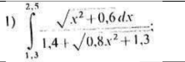

6)Блок схема:

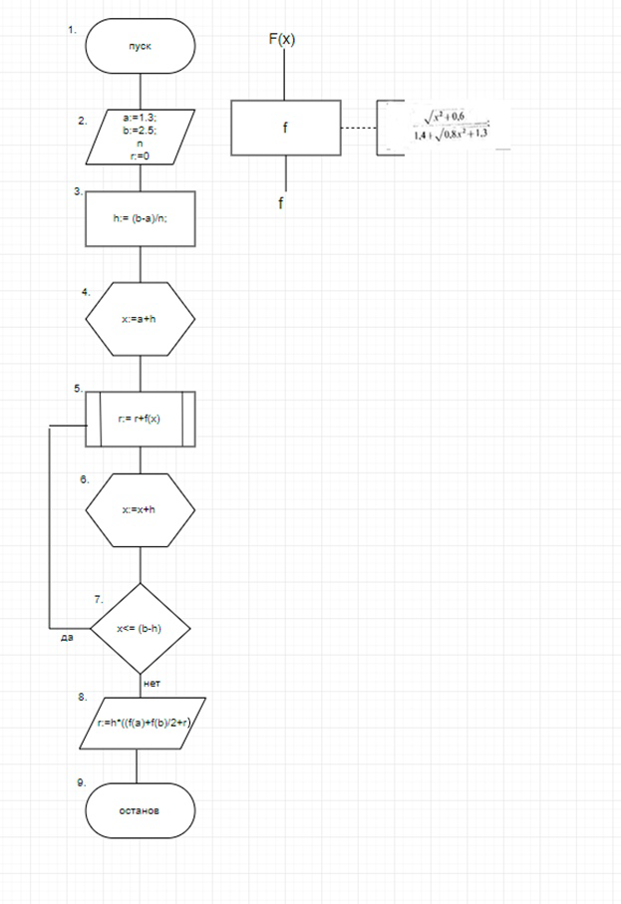

7)Список идентификаторов:

|  |  |  |
| --- | --- | --- |
| Имя | Смысл | Тип |
| I | Нижняя граница цикла | Integer |
| n | Верхняя граница цикла | integer |
| a | Предел интегрирования | real |
| b | Предел интегрирования | real |
| h | шаг | real |
| x | переменная | real |
| xb | Промежуточная переменная | real |
| s | площадь | real |

8,9)Код и результат программы:

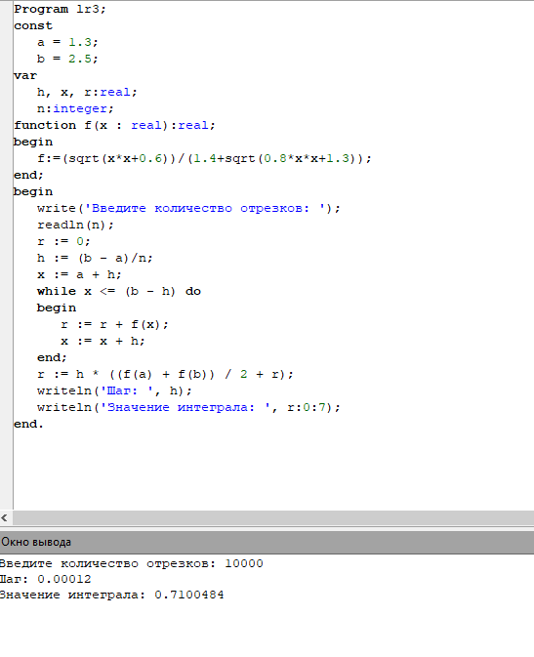

10)С помощью этой программы мне удалось провести интегрирование по методу трапеций с использованием пользовательской функции. На выход получены данные типа real.

**Задание №2:**

4)Постановка задачи №3: Реализовать вычисление определенного интеграла из индивидуального задания (взять интеграл из предыдущей лабораторной) методом парабол с использованием пользовательской функции.

5)Математическая модель:



6)Блок схема:

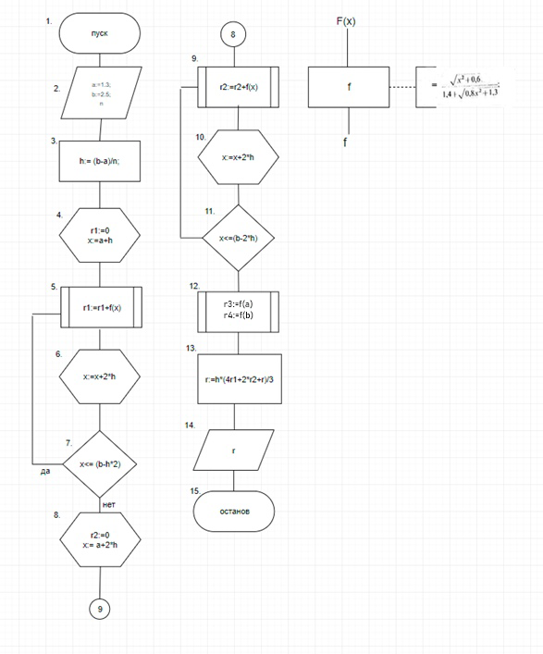

7)Список идентификаторов:

|  |  |  |  |
| --- | --- | --- | --- |
| Имя | Смысл |  | Тип |
| R1 | Сумма значений функций на чет местах |  | Real |
| R2 | Сумма значений функций на нечет местах |  | Real |
| R3 | Значение функции в точке а |  | Real |
| R4 | Значение функции в точке b |  | Real |
| h | Шаг |  | Real |
| a | Предел интегрирования |  | Real |
| b | Предел интегрирования |  | Real |
| r | Результат интегрирования |  | real |
| n | Количество секторов |  | integer |

8,9)Код и результат программы:

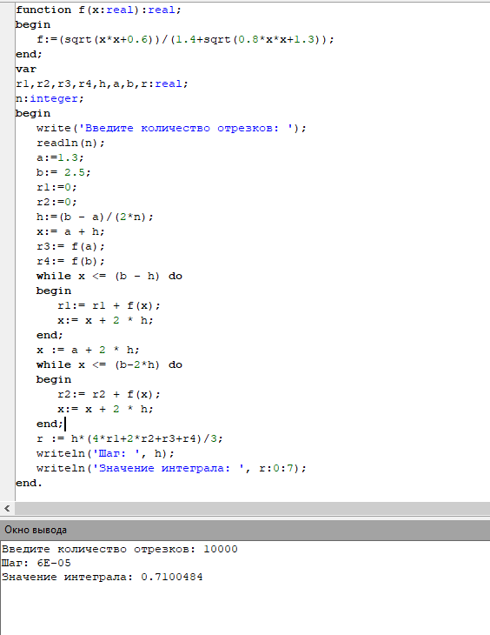

10) 10)С помощью этой программы удалось провести интегрирование с помощью метода Симпсона c использованием пользовательской функции. На выход получены данные типа real.

**Задание №3:**

4)Постановка задачи №3: Вычислить.

5)Математическая модель:

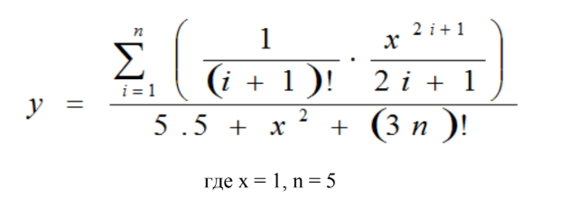

6)Блок схема:

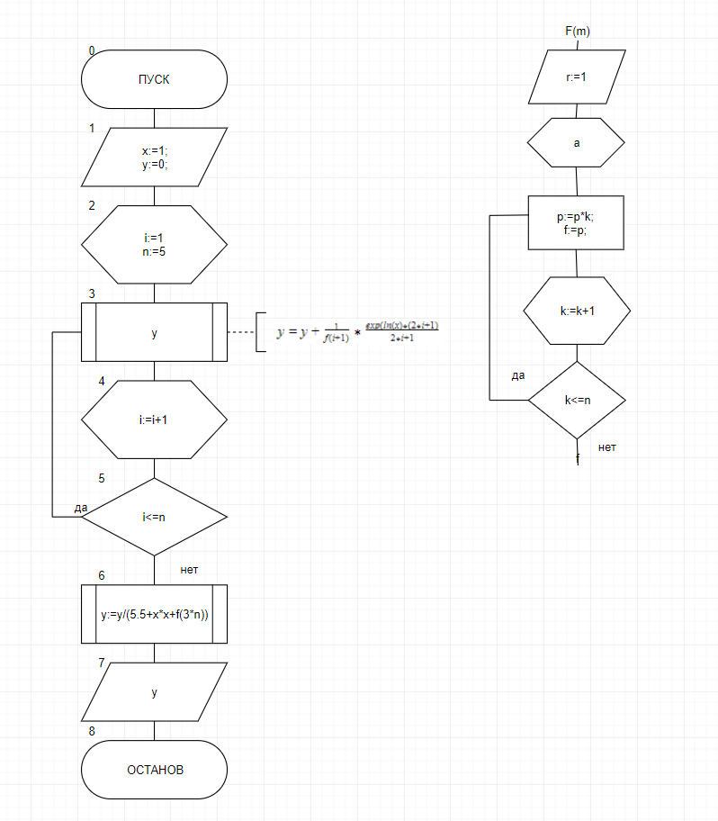

7)Список идентификаторов:

8,9)Код и результат программы:

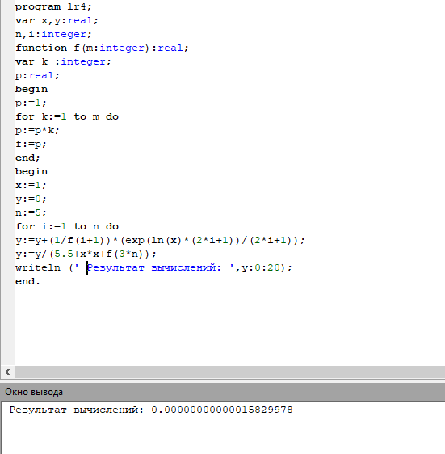

10)С помощью этой программы мне удалось вычислить заданное выражение с использованием пользовательских функций. На выход получены данные типа real.

11) В данной лабораторной работе реализовал интегрирование различными численными методами средствами PascalABC.Net с использованием пользовательских функций.